Diagrama de disseny :: Contractació de transport especial
Blabalbalbalbalblalbalbla
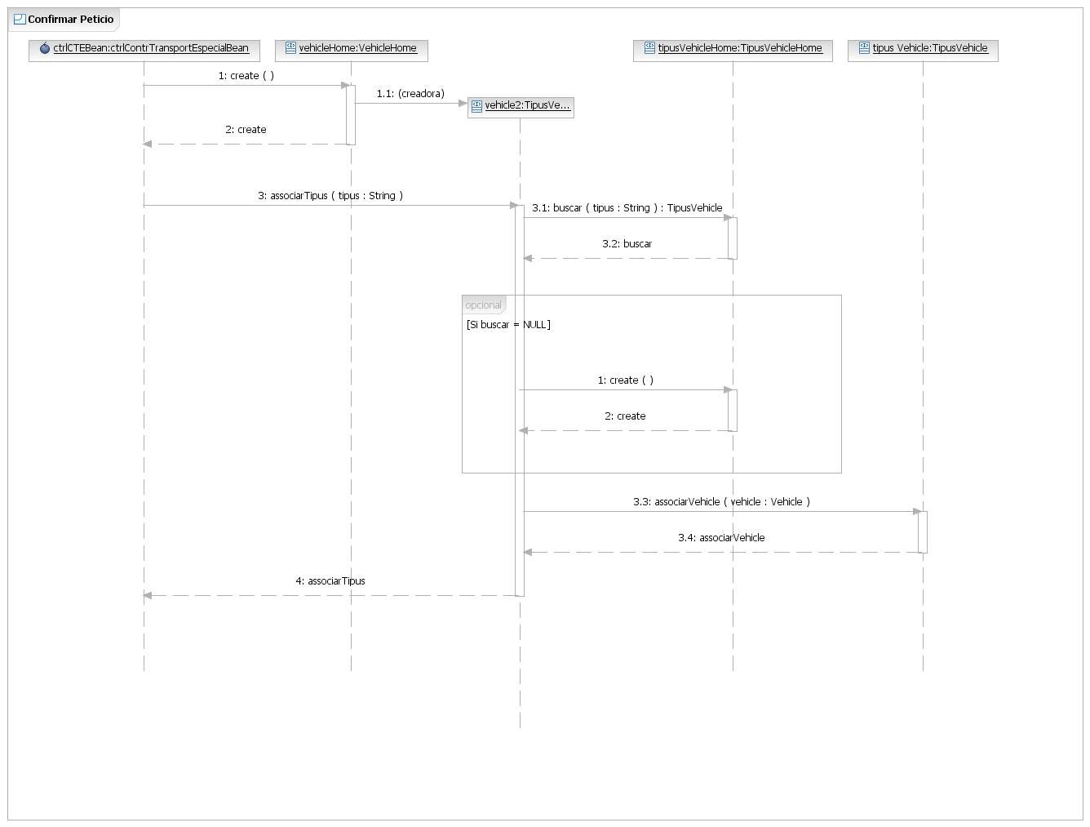
blablalbalblabla
